Καλημέρα παιδάκια,
Πηγαίνετε στο χοντρό βιβλίο της Γλώσσας, σελ.64 «Τα γενέθλια της Χαράς». Κάντε καλή ανάγνωση. Βάλτε σε κύκλο τις μπλε λέξεις και διαβάστε τες καλά. Για την ώρα με τα κόκκινα θα μιλήσουμε άλλη φορά! Τώρα κοίτα παρακάτω τι σου λέει η κουκουβάγια και το παιδάκι και κάνε τις ασκήσεις.
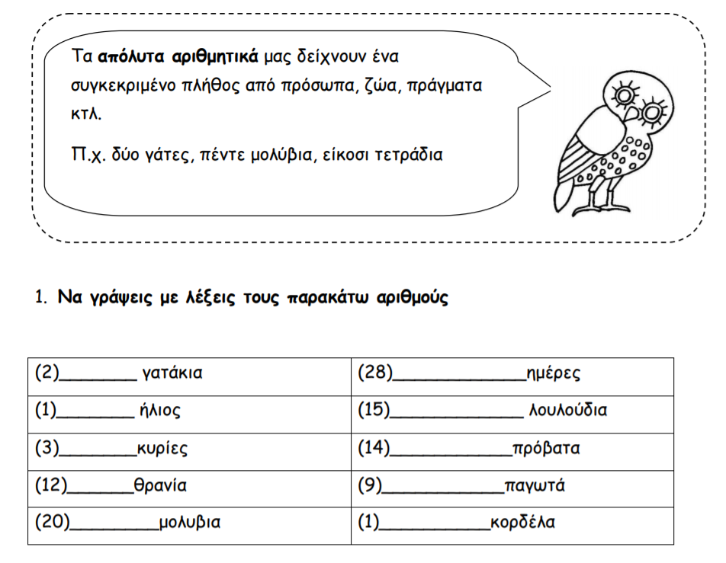

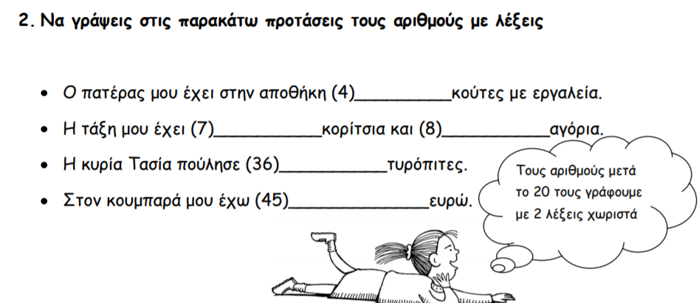
- ΠΡΟΣΟΧΗ : Από το 13 έως το 19 σε μια λέξη, αλλά από το 21 και μετά χωρίζονται. (π.χ. είκοσι-ένα).

- Πήγαινε στο τετράδιο εργασιών και κάνε όλη τη σελ.18, να γράψεις τους αριθμούς με λέξεις.

Κι ο κλήρος πέέεέεέεέέέέφτεεειιιιιιιιι:

ΜΑΡΣΙΑ

